Installation du Petit Serveur Didapages (PSD) sur un serveur local

Nous vous proposons un mode opératoire pour installer, en local, PSD sur un serveur local (qui va remplir un rôle d’un site Internet installé en réseau) : EasyPHP.
Vous avez besoin :
- Du logiciel EasyPHP 1.8 à télécharger sur votre disque dur à cette adresse :
http://puzzle.dl.sourceforge.net/sourceforge/quickeasyphp/easyphp1-8_setup.exe
- Du serveur PSD 1.0 à télécharger sur votre disque dur à cette adresse :
http://www.didapages.fr/index.php?page=2&action=file&file_id=13

Tout d’abord installons EasyPHP sur un des ordinateurs du réseau
Cliquez sur l’icône du logiciel téléchargé
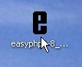 ensuite suivez les différentes instructions :

Installation en français : cliquez sur « OK »

Cliquez sur « SUIVANT »

Acceptez les termes du contrat de licence et cliquez sur « Suivant »

Continuez de cliquer sur « SUIVANT »

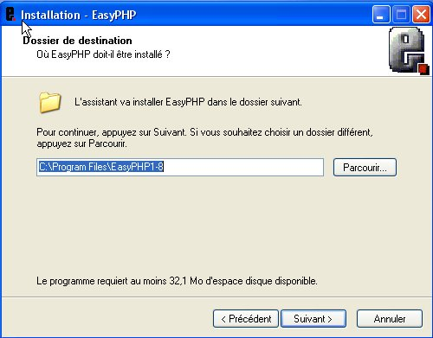
Précisez où doit s’installer EasyPHP : par défaut laissez dans C:\program Files\EasyPHP1-8
Puis cliquez sur « Suivant »
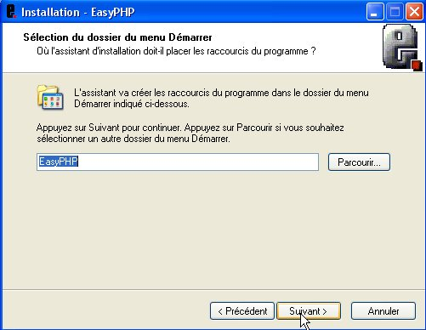
Création du Raccourci dans le menu Démarrer
cliquez sur « Suivant »

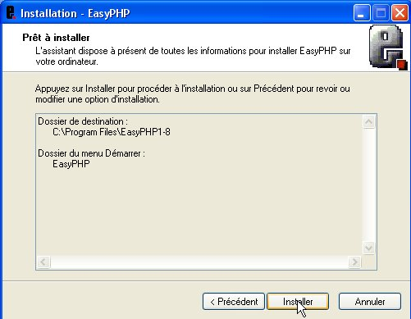
Cliquez sur « Installer »
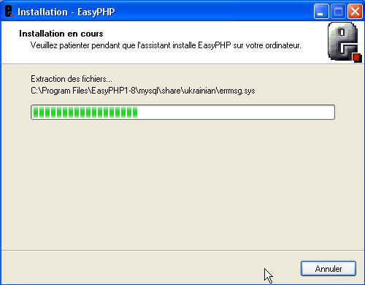
Laissez l’installation se faire

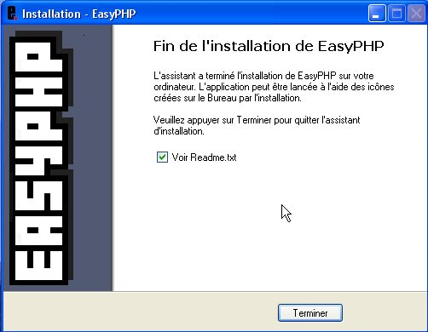
Cliquez sur Terminer – EasyPHP est installé !
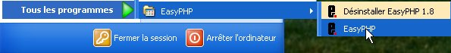
En cliquant sur « Démarrer » et « Tous les programmes, vous allez avoir « EasyPHP » et quand vous cliquez dessus, l’application va se lancer
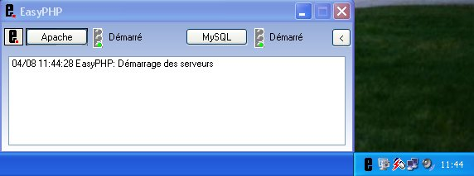

Ensuite installons PSD sur ce serveur EasyPHP
Cliquez sur l’icône du logiciel téléchargé (vous devez avoir soit WinRar, Winzip… ou autre dézippeur d’installé sur votre ordinateur)
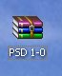 ensuite suivez les différentes instructions :
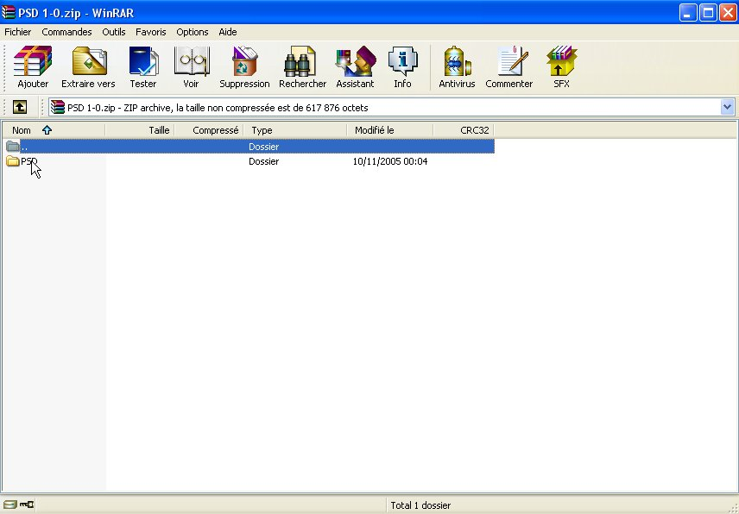
Vous devez voir que le fichier Zippé contient un répertoire intitulé « PSD »
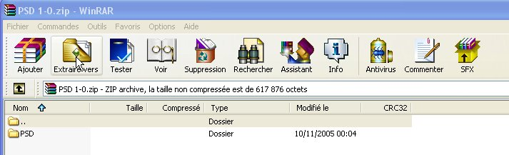
En cliquant sur « Extraire vers », vous allez devoir installer ce répertoire dans un répertoire WWW d’easyPHP
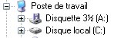
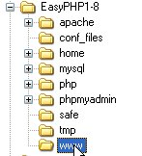ICI… puis Cliquez « OK »

PSD est maintenant déposé dans ce répertoire
WWW d’EasyPHP, vous pouvez aller le vérifier !!!
Paramétrons maintenant PSD…
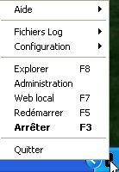
En bas à droite à côté de l’heure, vous deveaz avoir le symbole d’EasyPHP (un E noir).
Faites un Clic droit dessus et appuyer sur « WEB local » pour lancer la page d’installation
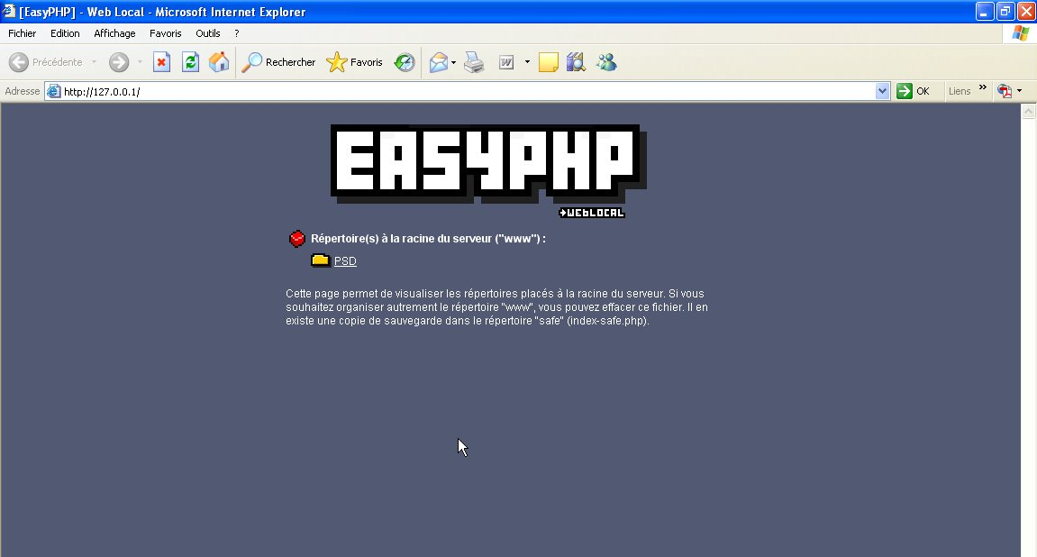
Cliquez sur PSD (le carré jaune suivi de PSD)

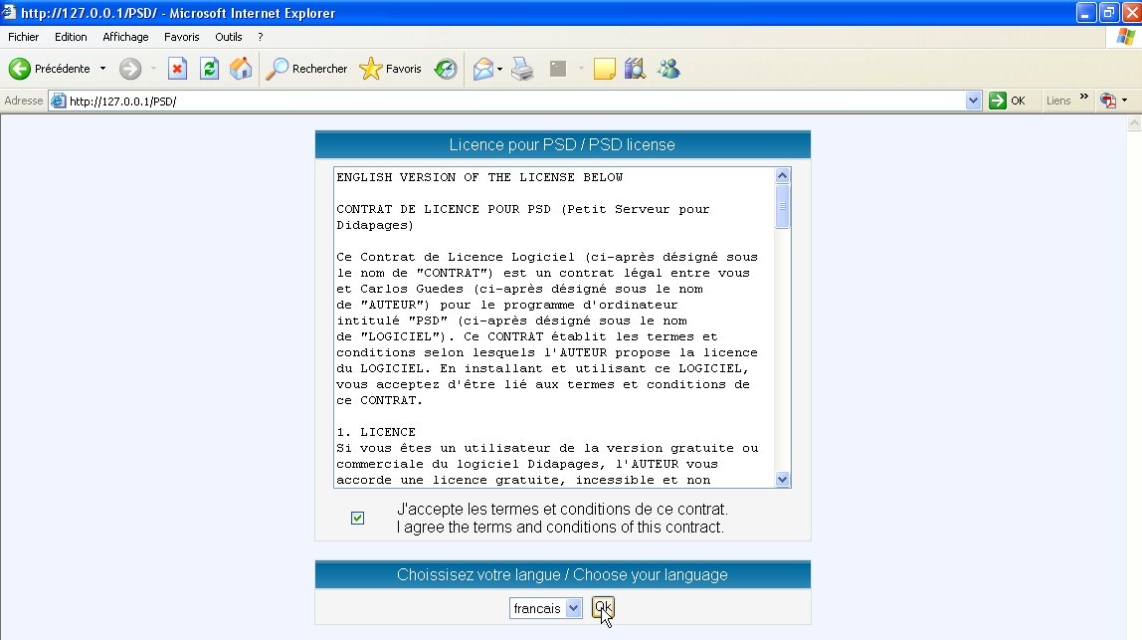
Vous voici sur votre Internet local : un page web s’est ouverte et vous commencez l’installation de PSD : lisez bien les termes de la licence jusqu’au bout et acceptez-les, puis après avoir choisi votre langue : cliquez sur « OK »

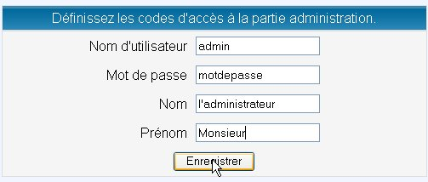
On va vous demander des informations importantes à ne pas perdre : vous allez être administrateur de ce serveur, donc entrez un nom d’utilisateur, un mot de passe et votre nom et prénom, puis cliquez sur « enregistrer ».
Ce nom d’utilisateur et mot de passe vous permettrons ensuite d’accéder à PSD.
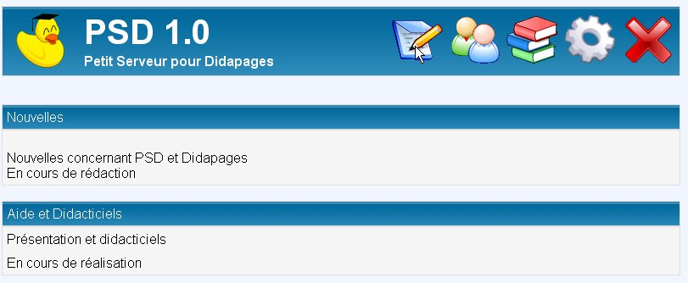
Vous voici sur PSD :
- La 1ère icône relie les cours et les apprenants
- La 2ème permet l’inscription des apprenants (nom et mot de passe)
- La 3ème pour télécharger les livrets
- La 4^{éme} pour les paramètres et la dernière, pour quitter

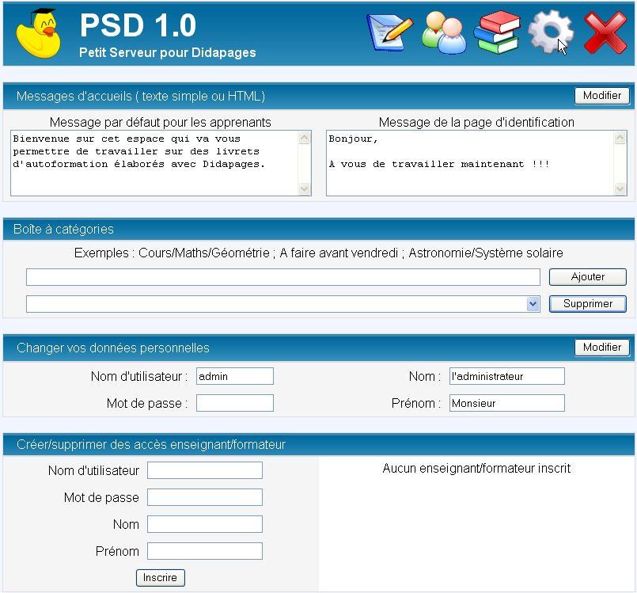
Tout d’abord, appuyez sur la petite roue dentée pour paramétrer votre PSD :
- Les messages sur la page d’accueil et sur la page d’indentification
- La boite à catégorie : entrez le nom tel Biologie puis cliquez sur « Ajouter »
- Et ici vous pouvez changer le mot de passe de l’administrateur mais surtout créer des droits pour des enseignants ou tuteurs

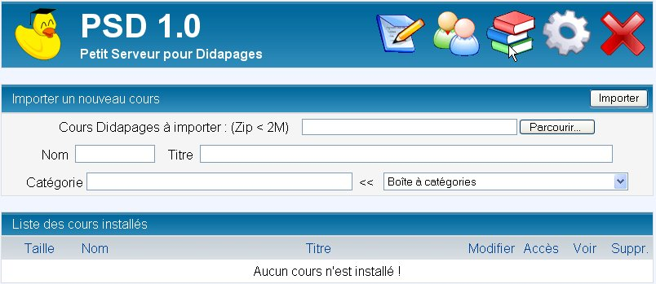

Pour importer un cours, vous devez avoir fait le nécessaire du côté Didapages.
- Ici, cliquez sur « Parcourir » pour aller recherche le fichier Zippé,
- Puis renseignez les cases « Nom, Titre » et choississez une des catégories paramétrés (Biologie par exemple),
- Et cliquez sur « Importer » et votre cours vient rejoindre le serveur PSD.

Ici, en cliquant sur l’icône représentant des livres, vous pouvez téléchargez des ressources faites avec Didapages et les relier aux catégories paramétrées préalablement

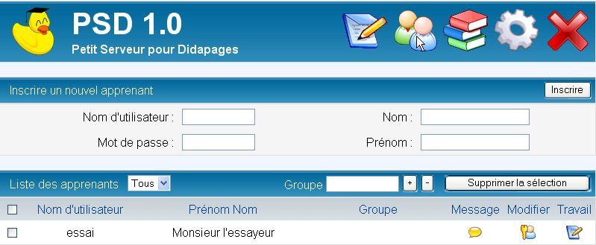
Vous allez inscrire des apprenants :
- Entrez leur nom d’utilisateur et leur mot de passe (colonne de gauche) : ces éléments leur permettront d’entrer sur PSD pour faire leur cours
- Entrez leur prénom et nom (colonne de droite),
- Cliquez sur « Inscrire »,
- En bas, cliquez sur le carré de leur nom, puis donnez un nom de groupe (pour les identifier) et cliquez sur « + ».

A partir de l’icône représentant des petits , bonhommes, vous allez inscrire les apprenants qui vont travailler sur les ressources et qui vont devoir accéder avec un nom et mot de passe au serveur PSD.

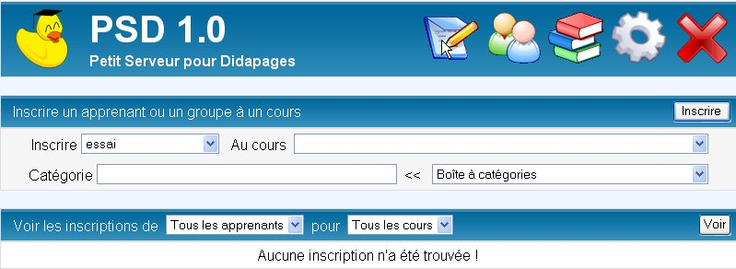
Ici, en cliquant sur le petit livre, vous allez relier des apprenants à des cours, tout simplement !

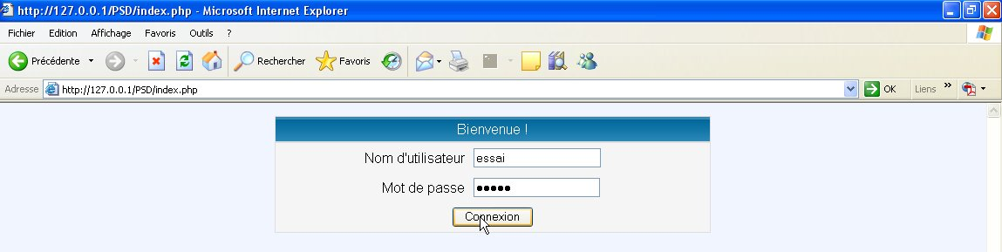
En relançant l’adresse de votre Web local, vous reviendrez sur PSD et l’apprenant pourra entrer !

